Отчёт по лабораторной работе №10
  - Расширенные настройки SMTP-сервера
Бызова Мария Олеговна
Содержание

1. Цель работы
Целью данной лабораторной работы является приобретение практических навыков по конфигурированию SMTP-сервера в части настройки аутентификации.

2. Задание
- Настроить Dovecot для работы с LMTP.
- Настроить аутентификацию посредством SASL на SMTP-сервере.
- Настроить работу SMTP-сервера поверх TLS.
- Скорректировать скрипт для Vagrant, фиксирующий действия расширенной настройки SMTP-сервера во внутреннем окружении виртуальной машины server.

3. Выполнение лабораторной работы

3.1 Настройка LMTP в Dovecot
На виртуальной машине server вошли под пользователем и открыли терминал. Перешли в режим суперпользователя (рис. 1).
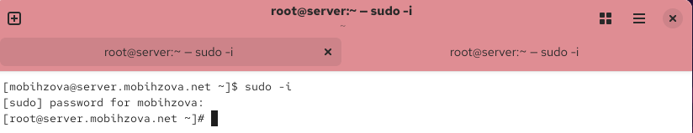
Рисунок 1: Переход в режим суперпользователя
Запустили мониторинг работы почтовой службы (рис. 2).
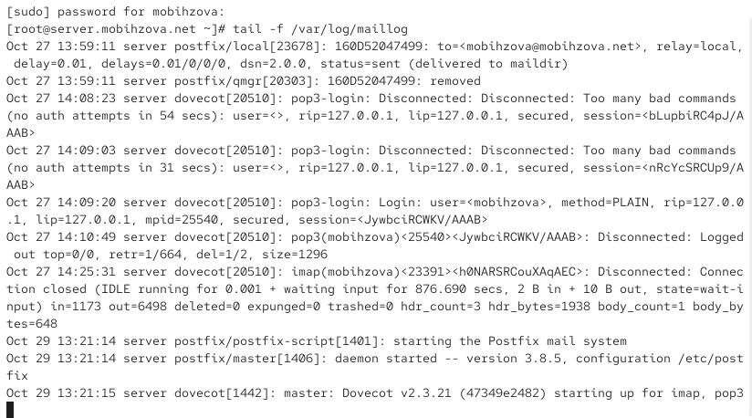
Рисунок 2: Запуск мониторинга почтовой службы
Добавили в список протоколов, с которыми может работать Dovecot, протокол LMTP (рис. 3).
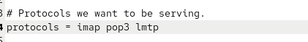
Рисунок 3: Добавление протокола LMTP в файл конфигурации Dovecot
Настроили в Dovecot сервис lmtp для связи с Postfix (рис. 4).
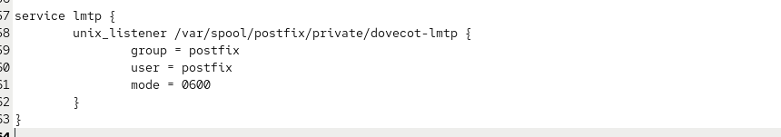
Рисунок 4: Настройка сервиса lmtp в Dovecot
Переопределили в Postfix передачу сообщений через заданный unix-сокет (рис. 5).
Рисунок 5: Настройка mailbox_transport в Postfix
Задали формат имени пользователя для аутентификации (рис. 6).
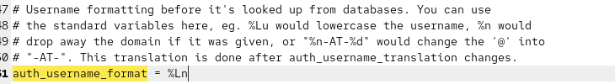
Рисунок 6: Настройка формата имени пользователя
Перезапустили Postfix и Dovecot (рис. 7).
Рисунок 7: Перезапуск Postfix и Dovecot
Отправили письмо с клиента для тестирования LMTP (рис. 8).
Рисунок 8: Отправка тестового письма
Проверили доставку письма в почтовый ящик на сервере (рис. 9).
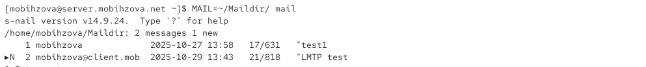
Рисунок 9: Проверка почтового ящика
Просмотрели логи доставки письма (рис. 10).
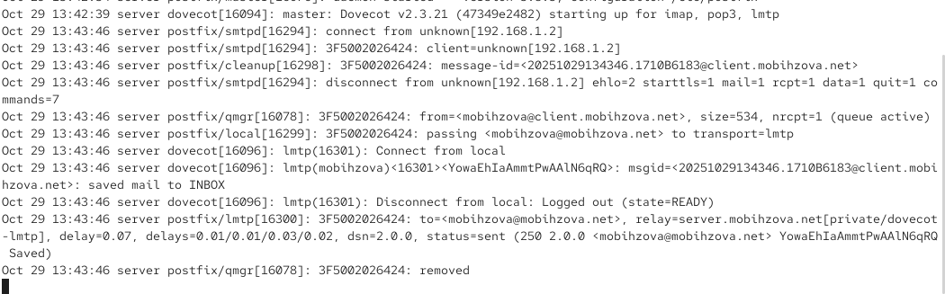
Рисунок 10: Логи доставки письма через LMTP
Пояснения по содержанию логов при мониторинге почтовой службы
В логах доставки письма через LMTP можно наблюдать следующий процесс:
Oct 29 13:42:39 server dovecot[16094]: master: Dovecot v2.3.21 (47349e2482) starting up for imap, pop3, lmtp Запускается служба Dovecot с поддержкой протоколов imap, pop3 и lmtp
Oct 29 13:43:46 server postfix/smtpd[16294]: connect from unknown[192.168.1.2] Установлено соединение с SMTP-сервером от клиента с IP-адресом 192.168.1.2
Oct 29 13:43:46 server postfix/smtpd[16294]: 3F5002026424: client=unknown[192.168.1.2] Присвоен идентификатор 3F5002026424 входящему сообщению от клиента
Oct 29 13:43:46 server postfix/cleanup[16298]: 3F5002026424: message-id=20251029134346.1710B6L83@client.mobihzova.net Сообщение получает уникальный идентификатор
Oct 29 13:43:46 server postfix/smtpd[16294]: disconnect from unknown[192.168.1.2] Клиент отключается после успешной передачи письма
Oct 29 13:43:46 server postfix/qmgr[16078]: 3F5002026424: from=mobihzova@client.mobihzova.net, size=534, nrcpt=1 Письмо помещено в очередь доставки, указан отправитель и размер
Oct 29 13:43:46 server postfix/local[16299]: 3F5002026424: passing mobihzova@mobihzova.net to transport=lmtp Postfix передает письмо в транспорт LMTP для доставки
Oct 29 13:43:46 server dovecot[16096]: lmtp(16301): Connect from local Dovecot LMTP принимает соединение от локального Postfix
Oct 29 13:43:46 server dovecot[16096]: lmtp(mobihzova)<16301>: msgid=20251029134346.1710B6L83@client.mobihzova.net: saved mail to INBOX Письмо успешно сохранено в папку INBOX пользователя mobihzova
Oct 29 13:43:46 server dovecot[16096]: lmtp(16301): Disconnect from local: Logged out Завершено соединение LMTP
Oct 29 13:43:46 server postfix/lmtp[16300]: 3F5002026424: to=mobihzova@mobihzova.net, relay=server.mobihzova.net[private/dovecot-lmtp], delay=0.07, status=sent Postfix подтверждает успешную доставку через LMTP
Oct 29 13:43:46 server postfix/qmgr[16078]: 3F5002026424: removed Сообщение удалено из очереди как доставленное

3.2 Настройка SMTP-аутентификации
Определили службу аутентификации пользователей в Dovecot (рис. 11).
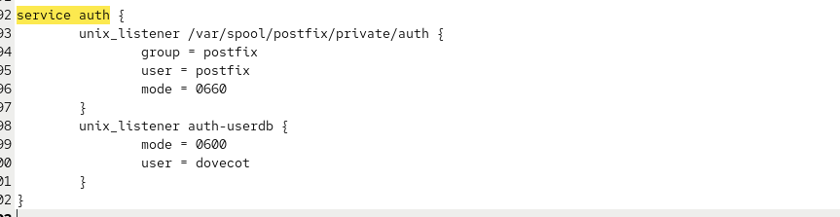
Рисунок 11: Настройка службы аутентификации
service auth { Определение службы аутентификации Dovecot
unix_listener /var/spool/postfix/private/auth { Создание UNIX-сокета для взаимодействия с Postfix group = postfix - принадлежность группе postfix user = postfix - принадлежность пользователю postfix mode = 0660 - права доступа: чтение/запись для владельца и группы*
} Закрытие блока первого сокета
unix_listener auth-userdb { Создание сокета для доступа к базе пользователей Dovecot mode = 0600 - права доступа: только чтение/запись для владельца user = dovecot - принадлежность пользователю dovecot
} Закрытие блока второго сокета
} Завершение определения службы аутентификации
Задали тип аутентификации SASL и путь к unix-сокету в Postfix (рис. 12).
Рисунок 12: Настройка SASL аутентификации в Postfix
Настроили ограничения для получателей в Postfix (рис. 13).
Рисунок 13: Настройка ограничений получателей
Комментарии к указанным опциям ограничений получателей
smtpd_recipient_restrictions = reject_unknown_recipient_domain, permit_mynetworks, reject_non_fqdn_recipient, reject_unauth_destination, reject_unverified_recipient, permit
reject_unknown_recipient_domain Отклонять письма, адресованные в несуществующие домены
permit_mynetworks Разрешать доставку писем от доверенных сетей (mynetworks)
reject_non_fqdn_recipient Отклонять адреса получателей, не являющиеся полными доменными именами (FQDN)
reject_unauth_destination Запрещать релей писем для доменов, не указанных в mydestination
reject_unverified_recipient Отклонять письма несуществующим получателям после проверки
permit Разрешить доставку, если все предыдущие проверки пройдены
Указали доверенную сеть (рис. 14).
Рисунок 14: Настройка доверенной сети
Настроили мастер-процесс Postfix для включения SASL-аутентификации (рис. 15).
Рисунок 15: Настройка master.cf для SASL
Перезапустили Postfix и Dovecot (рис. 16).
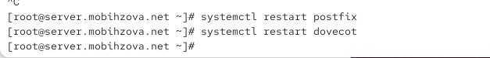
Рисунок 16: Перезапуск служб после настройки SASL
Установили telnet на клиенте (рис. 17).
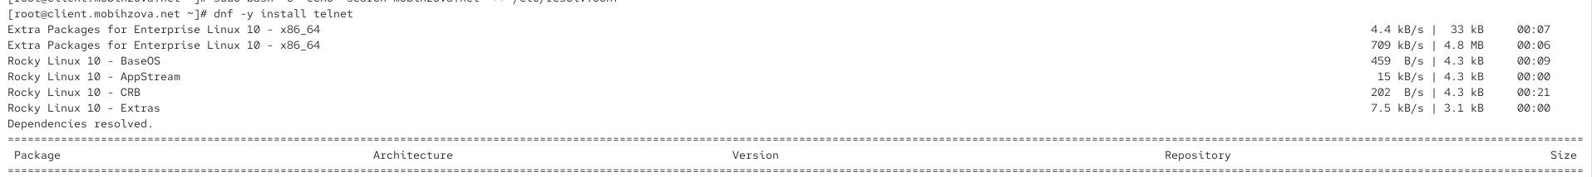
Рисунок 17: Установка telnet на клиенте
Сгенерировали строку для аутентификации (рис. 18).
Рисунок 18: Генерация строки аутентификации
Протестировали аутентификацию через telnet (рис. 19).
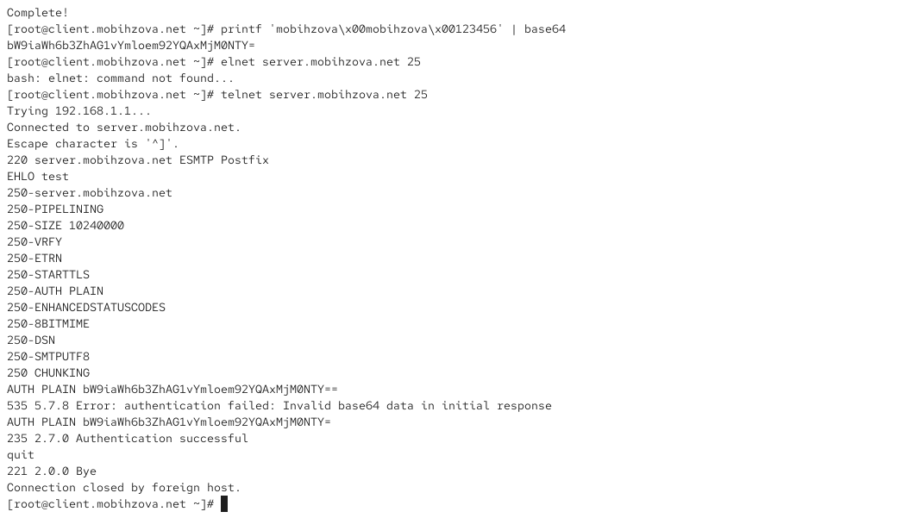
Рисунок 19: Тестирование аутентификации через telnet

3.3 Настройка SMTP over TLS
Скопировали сертификаты Dovecot в каталог TLS (рис. 20).
Рисунок 20: Копирование сертификатов TLS
Настроили параметры TLS в Postfix (рис. 21).
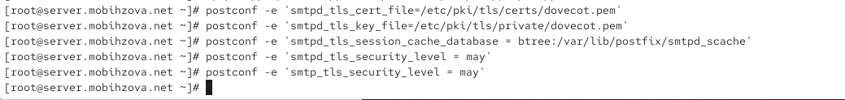
Рисунок 21: Настройка параметров TLS
Настроили порт 587 для Submission с TLS (рис. 22).
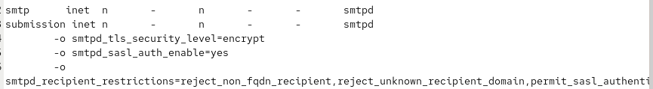
Рисунок 22: Настройка порта 587 в master.cf
Настроили межсетевой экран для работы с smtp-submission (рис. 23).
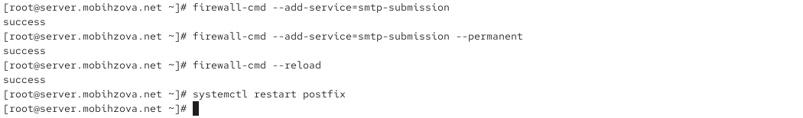
Рисунок 23: Настройка межсетевого экрана
Протестировали подключение через openssl s_client (рис. 24).
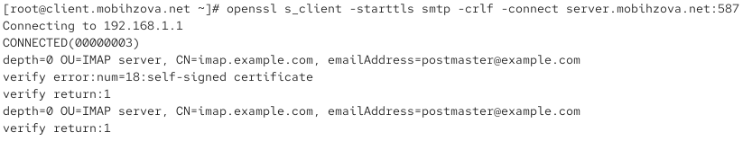
Рисунок 24: Тестирование TLS подключения
Выполнили команду EHLO для проверки возможностей сервера (рис. 25).
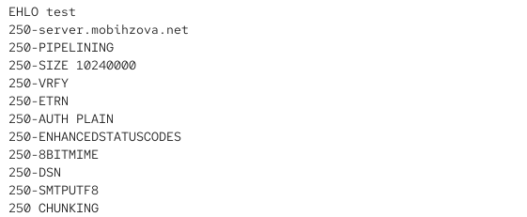
Рисунок 25: Проверка возможностей сервера через EHLO
Протестировали аутентификацию через TLS соединение (рис. 26).
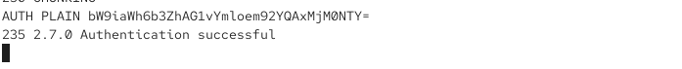
Рисунок 26: Аутентификация через TLS
Настроили почтовый клиент Evolution для работы с SMTP (рис. 27).
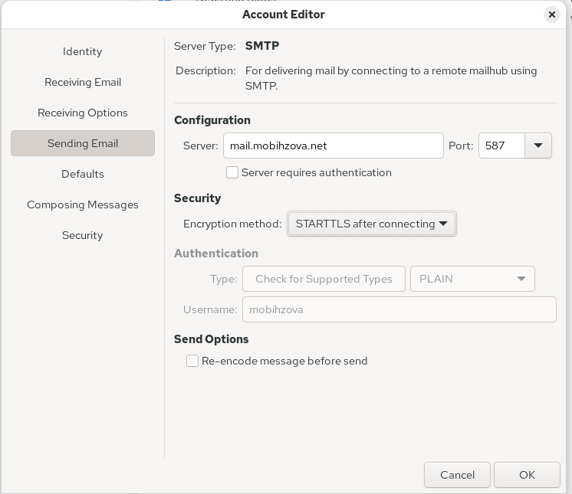
Рисунок 27: Настройка Evolution для SMTP
Создали и отправили тестовое письмо через Evolution (рис. 28).
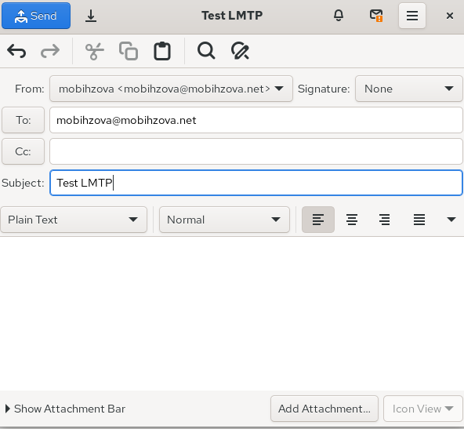
Рисунок 28: Создание тестового письма
Ввели учетные данные при запросе аутентификации (рис. 29).
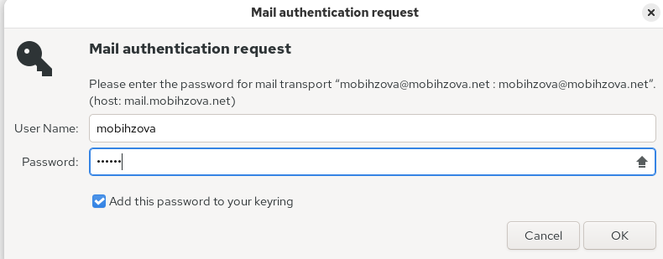
Рисунок 29: Ввод учетных данных аутентификации
Проверили доставку письма в почтовый ящик (рис. 30).
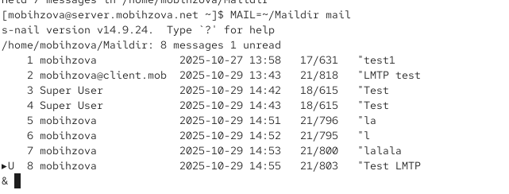
Рисунок 30: Проверка доставки письма

3.4 Внесение изменений в настройки внутреннего окружения виртуальной машины
Скопировали конфигурационные файлы в директорию Vagrant (рис. 31).
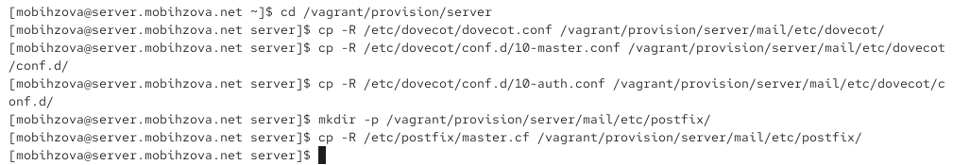
Рисунок 31: Копирование конфигурационных файлов
Обновили скрипт mail.sh для автоматической настройки (рис. 32).
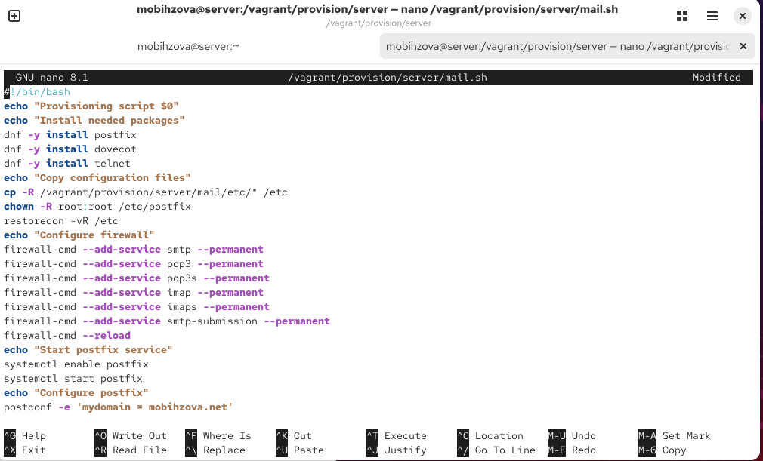
Рисунок 32: Обновление скрипта mail.sh
Обновили скрипт на клиенте (рис. 33).
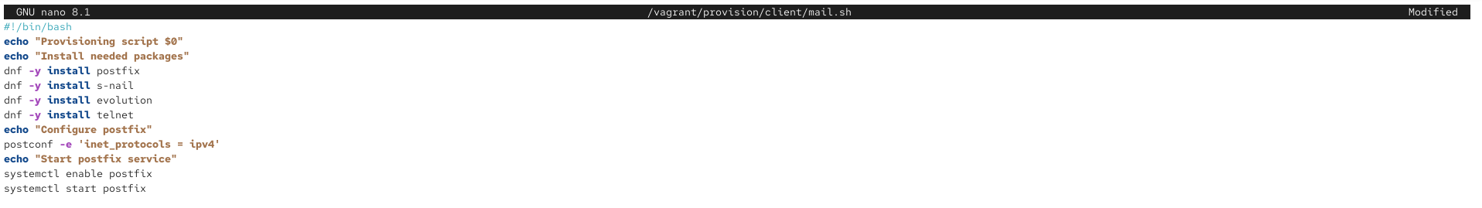
Рисунок 33: Обновление скрипта на клиенте

4. Выводы
В ходе данной лабораторной работы я приобрела практические навыки по конфигурированию SMTP-сервера в части настройки аутентификации.

5. Ответы на контрольные вопросы
- Приведите пример задания формата аутентификации пользователя в Dovecot в форме логина с указанием домена.
- Для указания логина с доменом можно использовать формат: auth_username_format = %Lu
- Какие функции выполняет почтовый Relay-сервер?
- Почтовый Relay-сервер выполняет пересылку почтовых сообщений между разными почтовыми системами и доменами.
- Какие угрозы безопасности могут возникнуть в случае настройки почтового сервера как Relay-сервера?
- Основные угрозы: использование сервера для рассылки спама, попадание IP-адреса в черные списки, перехват конфиденциальной информации, ресурсоемкие DDoS-атаки.

